

PowerInspect® Apps

Copy&Transform

Die in diesem Handbuch enthaltene Information unterliegt ständigen Änderungen ohne vorherige Mitteilung und stellt keine Verpflichtung seitens Autodesk Inc dar. Die in diesem Handbuch beschriebene Software unterliegt den Bestimmungen des Urheberrechts und kann nur gemäß diesen Bestimmungen verwendet oder kopiert werden. Das Handbuch oder Teile daraus dürfen nicht in irgendeiner Art und Weise und zu irgendwelchen Zwecken vervielfältigt oder übertragen werden, sei es elektronisch oder mechanisch, einschließlich Fotokopieren und Aufzeichnen ohne die ausdrückliche Genehmigung durch Autodesk.

Programm © 2016 Delcam Ltd

© 2016 Delcam Ltd.

**Wichtiger Hinweis**

**Autodesk hat keine Kontrolle über die Verwendung der in diesem Handbuch beschriebenen Software und übernimmt keine Verantwortung für irgendwelche Verluste oder Schäden, die, wie auch immer, durch den Gebrauch dieser Software verursacht wurden. Der Anwender wird darauf hingewiesen, dass alle Ergebnisse des Programms von einer qualifizierten Person gemäß den Verfahren der Qualitätskontrolle überprüft werden sollten.**

Vertrieb in der Bundesrepublik Deutschland:

Autodesk GmbH

Bürgermeister-Mahr-Straße 18

D-63179 Obertshausen

Tel.: 06104-9461-0

Fax: 06104-9461-26

Inhaltsverzeichnis

Ziel der App 2

Installation 2

Anwendung 3

Kopieren 4

Translation 5

Rotieren 6

Unterstützte Merkmale 7

Hinweis 8

# Ziel der App

Die App Autodesk PI CopyTransform unterstützt den Anwender von Autodesk PowerInspect dabei, Merkmale aus dem Sequenzbaum zu kopieren, zu verschieben oder zu rotieren. Dabei wird immer eine Kopie des selektierten Merkmals erstellt und die Eigenschaften entsprechend den Eingaben geändert.

# Installation

Die Installationsroutine wird im Dokument Autodesk PI Apps beschrieben.

# Anwendung

Starten der App aus der Symbolleiste aus Autodesk PowerInspect durch einen Mausklick .

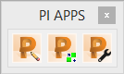

Die Anwendung befindet sich immer auf der obersten Ebene und beeinflusst das Arbeiten mit Autodesk PowerInspect nicht.

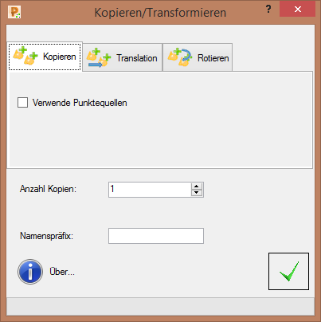

Die App ändert immer das gewählte Merkmal im Sequenzbaum. Eine Auswahl von mehreren Einzelelementen aus dem Baum ist nicht möglich.

|  |  |
| --- | --- |
|  | Zum Kopieren von einem Merkmal dies bitte im Baum anwählen. |
|  |  |
|  | Anzahle der zu erstellenden Kopien. |
|  |  |
|  | Namensvorgabe für die neuen Merkmale.  Bleibt das Feld lehr wird der Ursprungsname verwendet und ein Zähler angefügt. |
|  |  |

Die gewünschte Änderung durch drücken von  ausführen

## Kopieren

Kopieren erzeugt immer eine Kopie des selektierten Merkmales, dabei werden alle Eigenschaften übernommen.

Durch „Verwende Punktequellen“ wird das selektierte Merkmal als „Punktequelle“ in die Kopie eingetragen. Das bedeutet, dass alle Messwerte des selektierten Merkmales automatisch in die Kopie übertragen werden

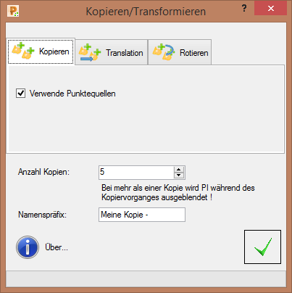 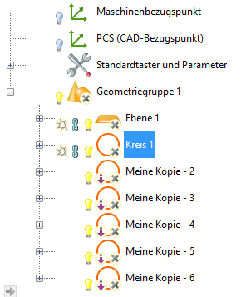

## Translation

Durch die Translation wird eine Kopie des selektierten Merkmales erstellt und um die vorgegebenen Werte in X, Y und Z verschoben.

Die Funktion ändert durch die Sollwerte der neuen Merkmale.

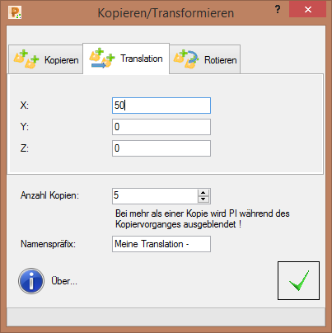 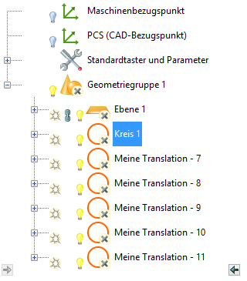



## Rotieren

Durch die Rotation wird eine Kopie des selektierten Merkmales erstellt und um den vorgegebenen Winkel entlang der X, Y und Z Achse verschoben.

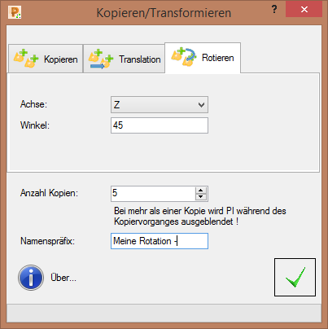 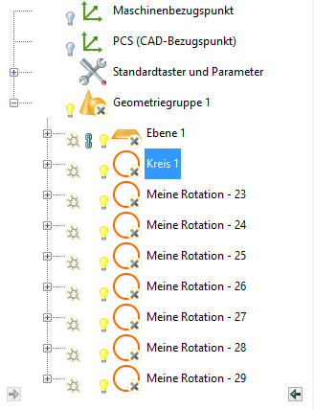

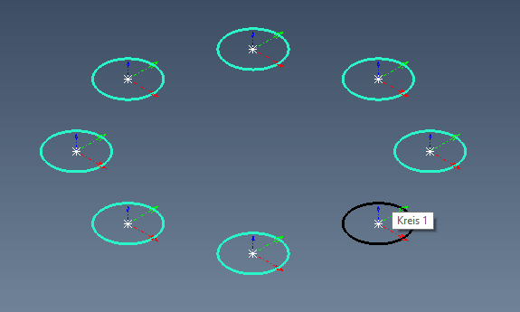

# Unterstützte Merkmale

Die App unterstützt derzeit folgende Merkmale und Eigenschaften.

* gemessene Ebene
* gemessene Linie
* einzelner Punkt
* Einzelpunkt-Kreis
* gemessener Kreis
* gemessene Ellipse
* gemessene Nut
* gemessenes Rechteck
* regelmäßiges Polygon
* gemessener Zylinder
* gemessene Kegel
* gemessene Kugel
* gemessener Torus
* Kreis durch n Punkte
* Verbund Kreis
* Verbund Ellipse
* Verbund Rechteck
* Verbund Nut
* Verbund Polygon
* Verbund Linie

# Hinweis

Falls dennoch Fragen oder Probleme bei der Anwendung und den Einstellungen in Autodesk PowerInspect Software auftreten können sie den technischen Service der Firma Autodesk ansprechen.

|  |  |
| --- | --- |
| **Autodesk GmbH** Bürgermeister-Mahr-Straße 18 D-63179 Obertshausen Tel. +49 6104 9461-0 Fax +49 6104 9461-26 | Technischer Service Telefon 070 000 335 226 Mo - Fr von 9.00 bis 17.00 Uhr |